Литературно-музыкальная композиция, посвященная творчеству
Сергею Есенина.
В современном мире, насыщенном информационными технологиями, резко снизился интерес к традиционным формам приобщения к культуре: чтению, овладению правилами и нормами родного языка; повсеместно проявляется культурологический нигилизм, пренебрежение к культурному и историческому наследию; происходит переоценка ценностей, отход от духовно-нравственных к материально-прагматическим ориентирам в жизни.
Отсюда следует необходимость приобщения подрастающего поколения к основам русской культуры, частью которой является родной язык и родная литература, позволяющая молодым людям осознавать свою личность как носителя национальной культуры, выразителя национального менталитета.
Цели и задачи литературно-музыкальной гостиной
- формировать культурообразное мышление учащихся на основе интеграции знаний, полученных на уроках русского языка, чтения, истории, музыки; анализа и синтеза различных произведений искусства: литературы, музыки, живописи;
- обогащение духовного мира учащихся, коррекция их эмоциональной сферы;
- приобщение учащихся к самостоятельному чтению;
- развитие читательского интереса;
- развитие у детей понимания особенностей образного языка произведений литературы, живописи, музыки;
- развитие творческих способностей учащихся.
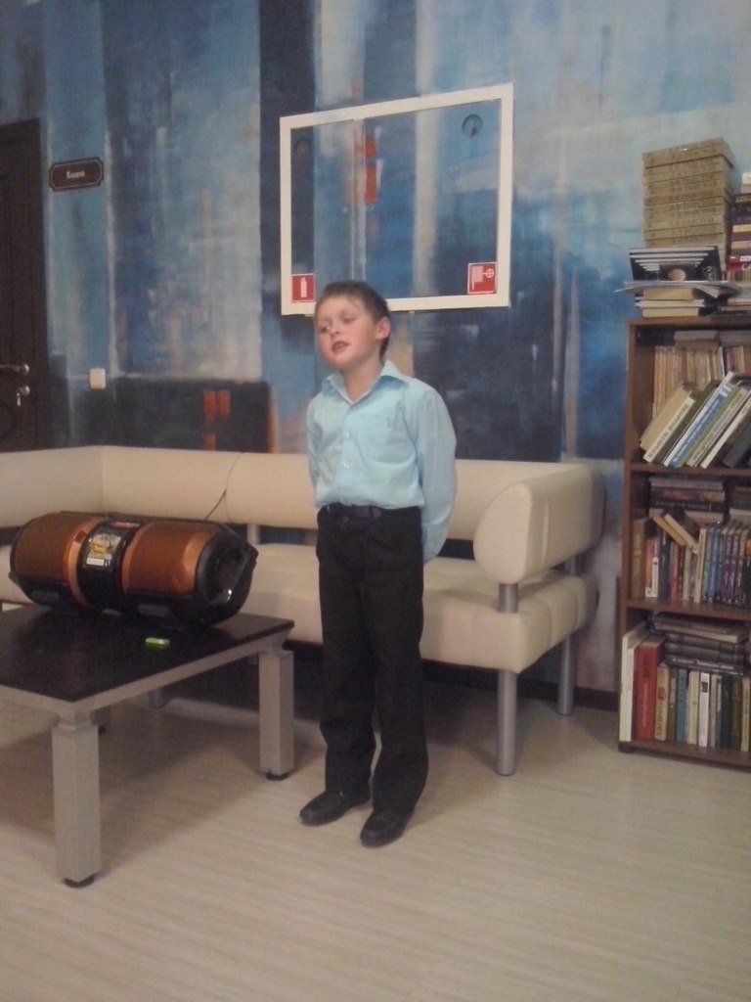

Содержание работы литературно-музыкальной гостиной имеет практическую направленность.
Основными формами работы являются мероприятия, способствующие разностороннему развитию ребенка, коррекции эмоционально-волевой сферы, коррекции познавательной деятельности: поэтическая мастерская, театрализованное представление, тематические конкурсы, викторины, вернисажи, выставки художников, музыкальные истории, тематические вечера, встречи с интересными людьми.
Проведённые в рамках проекта заседания литературно-музыкальной гостиной способствуют:
- обогащению духовного мира учащихся, коррекции их эмоциональной сферы;
- приобщению учащихся к самостоятельному чтению;
- развитию читательского интереса;
- формированию у детей понимания особенностей образного языка произведений литературы, живописи, музыки;
30 сентября в ДК Дементьево мы провели литературно-музыкальную гостиную, посвященную творчеству Сергея Есенина. В самом начале прозвучали самые интересные и малоизвестные факты из жизни поэта, а затем его стихи и романс "Клен ты мой опавший" в исполнении Александры Сабуровой и Кирилла Басихина из ДК Захарово! Вечер получился очень творческим и немного домашним!
В конце литературно-музыкальной гостиной как всегда ,по уже сложившейся традиции, мы придумывали продолжение стихотворения великого поэта!
